משקפי מגן עדשה כהה פחם עם תומכי אף , ראייה פנורמית DKR1212
מק"ט: 4002033
12 יח' באריזה
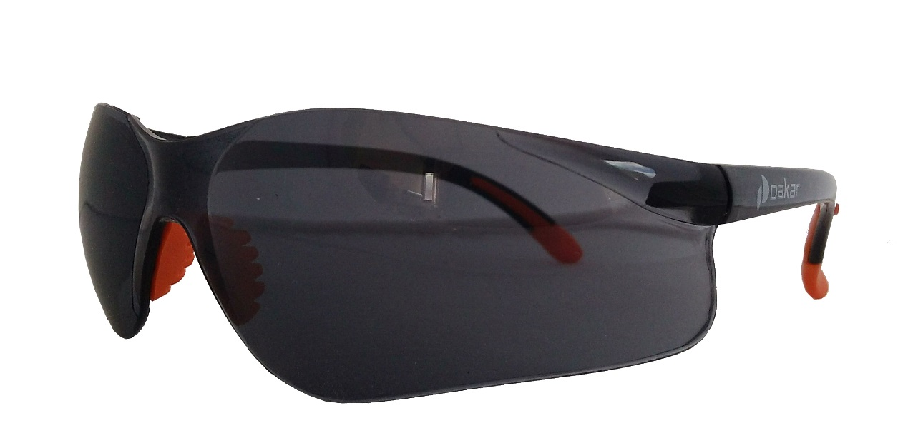

Cushioned nose buds are so light and comfortable that it almost feels like these glasses are floating.
Adjustable temple length ensures customer fit.
Comfortable wrap-around frame design offers a panoramic view.
Polycarbonate lenses provide excellent protection from impact and block UV rays
Complies: EN166 CE ANSI Z87+1

משקפיים קלים. זרועות מתכווננות. ראיה פנורמית. עדשות פוליקרבונט להגנה מרבית. הגנת UV
עומד בתקנים: EN166 CE ANSI Z87+1

